

**UNIWERSYTET PEDAGOGICZNY**

**im. KOMISJI EDUKACJI NARODOWEJ W KRAKOWIE**

Dziekan Wydziału Politologii, prof. dr hab. inż. Andrzej Kozera

Dyrektor Instytutu Prawa Administracji i Ekonomii, prof. dr hab. Andrzej Piasecki

Katedra Ekonomii i Polityki Gospodarczej

Katedra Administracji i Polityk Publicznych

Katedra Prawa Publicznego

Katedra Samorządu i Zarządzania

oraz

Wydział Ekonomii i Zarządzania **POLITECHNIKI OPOLSKIEJ**

Katedra Ekonomii Ekologicznej **UNIWERSYTETU EKONOMICZNEGO WE WROCŁAWIU**

**zapraszają do udziału w międzynarodowej konferencji naukowej**

***Przedsiębiorczość i ekonomia społeczna – Innowacje – Środowisko 2019***

**Kraków, 22 maja 2019 roku**

Keynote Speaker: **Dr Thomas Gold, *Innowacje społeczne i edukacja w zakresie przedsiębiorczości: obietnice i wyzwania dla XXI wieku*,** Dyrektor ds. Badań, Acceleration Group, Nowy Jork

*Thomas Gold, dyrektor ds. Badań w Acceleration Group, jest liderem w dziedzinie badań nad edukacją i politykami publicznymi. Dr Gold zajmował stanowiska kierownicze koncentrując się na badaniach, pomiarach i ewaluacji w szkolnictwie wyższym, samorządach lokalnych i instytucjach non-profit w Nowym Jorku. Reformy polityczne, które zostały wdrożone w wyniku jego pracy, wpłynęły na życie milionów młodzieży i młodych dorosłych różnych narodowości zamieszkujących w uboższych dzielnicach. Spektrum jego pracy jest szerokie: od prowadzenia studiów w szkołach publicznych w Nowym Jorku, aż po rolę lidera merytorycznego i prowadzenie badań w ramach sieci Network for Teaching Entrepreneurship, wiodącej organizacji zajmującej się edukacją w zakresie przedsiębiorczości w Stanach Zjednoczonych. Dr Gold pisał szeroko na temat edukacji na obszarach miejskich, przedsiębiorczości i polityki europejskiej. Jego praca na temat przedsiębiorczego myślenia została ostatnio zaprezentowana w* [*magazynie Forbes*](https://www.forbes.com/sites/dereknewton/2019/01/25/proof-that-we-can-teach-people-to-be-entrepreneurs/#60b3bfcc1f1a)*. Był stypendystą Fulbrighta, otrzymał tytuł licencjata z New York University i tytuł doktora z New School for Social Research.*

**Cel i tematyka konferencji**

Rozwój współczesnej gospodarki uwarunkowany jest podejmowaniem innowacyjnych inicjatyw i przedsięwzięć. W przedsiębiorstwach, jak też w administracji publicznej oraz w instytucjach non-profit podkreśla się coraz częściej znaczenie pozafinansowych aspektów działalności biznesowej, gdzie kluczową rolę odgrywają potrzeby społeczeństwa i środowiska. Ekonomia społeczna, społeczna odpowiedzialność biznesu oraz przedsiębiorczość społeczna są zagadnieniami coraz powszechniej dyskutowanymi w sferze polityki, edukacji i praktyki gospodarczej.

Kluczowym wyzwaniem jest upowszechnienie świadomości o zaletach budowania przedsiębiorstw, których celem jest nie tylko maksymalizacja zysku, ale również optymalizowanie wartości społecznej w działalności gospodarczej.

Upowszechniająca się świadomość potrzeb i problemów społecznych oraz środowiskowych koncentruje zainteresowanie konsumenta na produktach i usługach, które zaspakajają nie tylko jego potrzeby indywidualne, ale tworzą wartość dla otoczenia poprzez wsparcie potrzebujących oraz dbałość o środowisko naturalne.

Zwiększenie zainteresowania innowatorów, startupów, a także inwestorów problemami społecznymi i środowiskowymi jest kluczowe dla budowania zrównoważonej gospodarki poprzez odpowiedzialne wypełnianie misji społecznej w realizacji ambitnych przedsięwzięć badawczych i biznesowych.

Efektywność gospodarowania ściśle wiąże się z innowacyjnością i przedsiębiorczością, ale także coraz wyraźniej z kształtowaniem prospołecznych postaw we wszystkich sferach życiach gospodarczego. Zachowania przedsiębiorcze stanowią dla ekonomii społecznej istotne wsparcie dla realizacji jej założeń opartych na wartościach solidarności, partycypacji, odpowiedzialności i spójności społecznej. Związanie ekonomii społecznej z podmiotami sektora publicznego, prywatnego i organizacjami trzeciego sektora koresponduje z szeroko rozumianą przedsiębiorczością.

Celem konferencji jest przedstawienie szerokiego spektrum teorii naukowych, poglądów i opinii na temat znaczenia, stanu i szans rozwoju ekonomii społecznej, ekonomii ekologicznej, przedsiębiorczości oraz innowacji społecznych w Polsce i na świecie.

Tematyka konferencji obejmuje analizę ekonomicznych, społecznych, ekologicznych, politycznych i prawnych uwarunkowań rozwoju ekonomii oraz przedsiębiorczości społecznej w Polsce i na świecie.

Do udziału w konferencji zapraszamy przedstawicieli nauki, polityki, biznesu, studentów i koła naukowe oraz szeroko rozumianego społeczeństwa obywatelskiego, których zainteresowania mieszczą się w obszarach ekonomii, ekonomii społecznej, ekologii, przedsiębiorczości oraz innowacyjności.

**Bloki tematyczne:**

Ekonomia społeczna jako nurt ekonomii

Funkcjonowanie przedsiębiorstw społecznych

Edukacja dla ekonomii społecznej i przedsiębiorczości

Ekonomia społeczna a ekologia

Przedsiębiorczość społeczna a etyka i odpowiedzialność w biznesie

Innowacje i nowe technologie dla społeczeństwa i środowiska

Przedsiębiorczość społeczna na rzecz rozwoju gospodarczego

Rola polityki i administracji w ekonomii i przedsiębiorczości społecznej

Partnerstwo publiczno-prywatne i ekonomia społeczna

Znaczenie kształcenia w zakresie przedsiębiorczości

**Serdecznie zapraszamy do Krakowa!**

**Komitet Naukowy Konferencji:**

Dr hab. Janina Pach, prof. UP, Uniwersytet Pedagogiczny im. KEN w Krakowie - Przewodnicząca Komitetu

Prof. dr hab. Anatolij Berlacz,Kijowski Narodowy Uniwersytet im. T. Szewczenki

Dr Thomas Gold, Keynote Speaker, Acceleration Group, New York City

Prof. dr hab. Andrzej Graczyk, Uniwersytet Ekonomiczny we Wrocławiu

Dr hab. Agnieszka Hess, Uniwersytet Jagielloński

Dr hab. Inga Kawka, prof. UP, Uniwersytet Pedagogiczny im. KEN w Krakowie

Prof. Ioannis Kopanakis, Technological Educational Institute of Crete

Prof. dr hab. inż. Andrzej Kozera, Uniwersytet Pedagogiczny im. KEN w Krakowie

Dr hab. inż. Marcin Łuszczyk, prof. PO, Politechnika Opolska

Dr hab. Walery Okulicz- Kozaryn, prof. UP, Uniwersytet Pedagogiczny im. KEN w Krakowie

Dr RNDr. Mgr. Stanislava Pachrová, College of Polytechnics Jihlava

Prof. dr hab. Andrzej Piasecki, prof. UP, Uniwersytet Pedagogiczny im. KEN w Krakowie

Prof. dr hab. Krystyna Przybylska, Uniwersytet Ekonomiczny w Krakowie

**Komitet Organizacyjny Konferencji:**

Dr Marta Czyżewska, Przewodnicząca Komitetu Organizacyjnego Konferencji

Dr Krzysztof Sala, Wiceprzewodniczący Komitetu Organizacyjnego Konferencji

Dr Katarzyna Kowalska

Dr Wojciech Maciejewski

Dr Dorota Murzyn

Dr Paweł Nowak

Dr Ewa Radomska

Dr Paulina Szyja

Dr Renata Śliwa

Koło Naukowe FollowUP

**Języki konferencji:** polski i angielski

**Strona internetowa konferencji:** [**http://prawo.up.krakow.pl/entrepreneurship-and-social-economy-innovations-environment-conference-2019/**](http://prawo.up.krakow.pl/entrepreneurship-and-social-economy-innovations-environment-conference-2019/)

**Dane do korespondencji:**

Katedra Ekonomii i Polityki Gospodarczej

Instytut Prawa, Administracji i Ekonomii

Uniwersytet Pedagogiczny im. Komisji Edukacji Narodowej

ul. Podchorążych 2/224

30-084 Kraków

Tel. +48 12 662 6213

**e-mail:** espoleczna@up.krakow.pl

**Miejsce konferencji:**

Uniwersytet Pedagogiczny im. Komisji Edukacji Narodowej,

ul. Podchorążych 2,

30-084 Kraków,

Audytorium im. Prof. Wincentego Danka.

**Ważne terminy:**

Data zgłoszenia i przesłania abstraktu (maks. 1500 znaków): 31.03.2019 – wyłącznie za pośrednictwem **formularza zgłoszeniowego** dostępnego na stronie: <http://www.123formbuilder.com/form-4580985/my-form-2>

Data wniesienia opłaty: 15.04.2019

Data złożenia artykułu: 17.06.2019

**Publikacje:**

Możliwości opublikowania artykułu:

- w monografii,

- w recenzowanych czasopismach:

Rocznik Administracji Publicznej <http://www.ejournals.eu/RAP/>

Finanse Financial Internet Quarterly <https://e-finanse.com> (14 pkt) – w języku angielskim

Przedsiębiorczość – Edukacja, <http://p-e.up.krakow.pl> (8 pkt)

Warunkiem publikacji jest uzyskanie pozytywnych recenzji.

Warunkiem publikacji w czasopismach jest ponadto zbieżność artykułu z tematyką czasopisma.

Organizatorzy zastrzegają sobie prawo doboru artykułów do miejsc ich opublikowania.

**Opłaty:**

Goście zagraniczni- bez opłat (rejestracja jest wymagana)

Studenci – 100 PLN

Doktoranci – 200 PLN

Pracownicy naukowi i inni uczestnicy – 350 PLN

Opłata konferencyjna obejmuje: materiały konferencyjne, publikację, przerwy kawowe i lunch

**Szczegóły dotyczące płatności:**

Uniwersytet Pedagogiczny im. Komisji Edukacji Narodowej w Krakowie

Ul. Podchorążych 2, 30-084 Kraków

Bank: Bank Pekao SA

Numer rachunku dla przelewów krajowych: 71 1240 4722 1111 0000 4852 4687

Numer rachunku dla przelewów zagranicznych: PL78 1240 4722 1978 0000 4851 6422

SWIFT/BIC: PKOPPLPW

Tytułem: DK – 203, Imię i nazwisko uczestnika

**Zakwaterowanie:**

Opłata konferencyjna nie pokrywa kosztów zakwaterowania. Rekomendujemy rezerwację w Hostelu Krakowiak znajdującym się w odległości 15 minut spaceru od miejsca konferencji (ceny od 70-109zł, w tym bezpłatny parking, rezerwacja jest możliwa przez [www.booking.com](http://www.booking.com) lub bezpośrednio przez stronę Akademickiego Centrum Hotelowego <http://ach.krakow.pl/glowna/pl>).

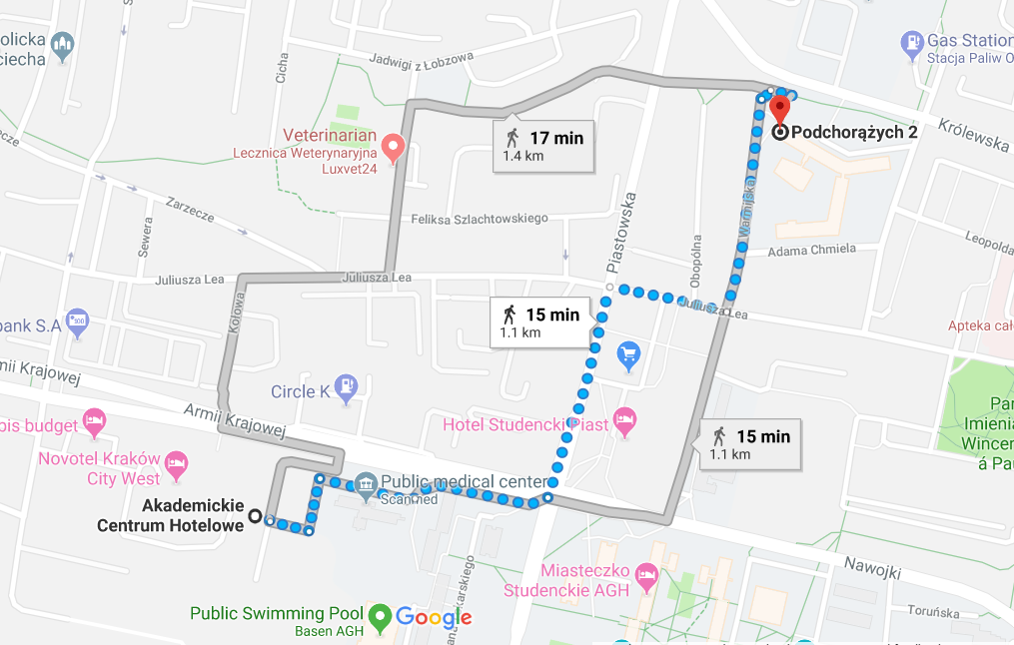

**Patronat honorowy:**



**Partnerzy:**

  

  

